PRO VÁS PŘIPRAVIL PŘEDNÁŠKU NA TÉMA: PERUÁNSKÁ REPUBLIKA
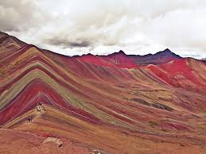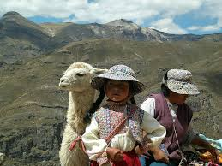
Dne 19.3. od 14:30 ve školním klubu
Těší se na Vás cestovatel – pan Jaroslav Dvořák
Cíl: přiblížit studentům školy historii a kulturní bohatství historického a současného Peru
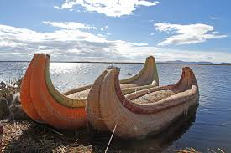
1. Geografie Peru
2. Stručná informace o předkolumbovských civilizacích Peru
3. Říše Inků a dobytí Peru Španěly
4. Cuzco a posvátné údolí řeky Urubamba
5. Machu Picchu

